15.05.2020. Решение заданий ОГЭ. Задание 6.
1) Просмотрите видеоролик перейдя по ссылке:
https://www.youtube.com/watch?time_continue=91&v=-FFQoktG78k&feature=emb_log
2) Решить упражнения:
1) Укажите выражение, значение которого является наименьшим.

1) 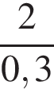 | 2) 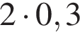 | 3) 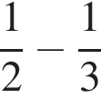 | 4) 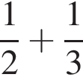
2) Запишите в ответе номера верных равенств.
Номера запишите в порядке возрастания без пробелов, запятых и других дополнительных символов.
1) 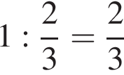 | 2) 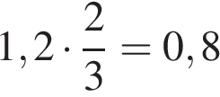 | 3) 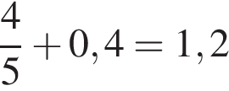 | 4) 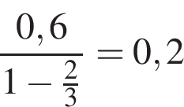
3) Соотнесите обыкновенные дроби с равными им десятичными.
А. | Б. | В. | Г.
1) 0,5 | 2) 0,02 | 3) 0,12 | 4) 0,625
Запишите в ответ цифры, расположив их в порядке, соответствующем буквам:
А | Б | В | Г

4) Укажите наибольшее из следующих чисел:
1) 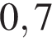 | 2) | 3) | 4)

5)Укажите выражения, значения которых равны 0,25.
Номера запишите в порядке возрастания без пробелов, запятых и других дополнительных символов.
1) 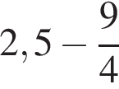 | 2)
3) 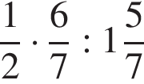 | 4) 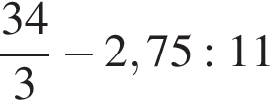
6) Какому из данных промежутков принадлежит число ?

1) [0,4; 0,5] | 2) [0,5; 0,6] | 3) [0,6; 0,7] | 4) [0,7; 0,8]

